《编译原理课程设计》课程报告

题目 C-语法分析器

学生姓名 赵文腾
学生学号 2015141462312
指导教师 罗以宁

2018 年 6 月 13 日

C-语言词法分析器
1 实验目的及意义
人们理解一篇在文章（或一个程序）起码是在单词的级别上来思考的。同样，编译程序也是在单词的级别上来分析和翻译源程序的。词法分析的任务是：从左至右逐个字符地对源程序进行扫描，产生一个个的单词符号，把作为字符串的源程序改造成为单词符号串的中间程序。因此，词法分析是编译的基础。
词法分析器的功能是输入源程序，输出单词符号。
2 词法结构

2.1 词法规则
C-的词法规则比较简单，标识符的开头必须是字母或‘_’，剩下可以使字母或数字或‘_’。赋值符号是‘=’,等于符号是‘==’，行注释‘//’，块注释‘/* … */’等。
定义以下集合便于描述正则表达式。
数字集：digit = [0-9]
字母集：letter = [a-z A-Z] + _ ，C-的标识符可以含有符号‘_’
符号集：symbol = {+, -, *, /, =, !, <, >, (, ), [, ], {, }, ;, :, ,, EOF}
下面是符号对应的正则表达式。
名字 | Token | 正则表达式
注释 | COMMENT | / * (～(*/))* */ | //(～newline)*
标识符和关键字 | ID | letter (letter + digit)*
常数 | NUM | digit⁺ | digit⁺ . digit⁺
文件结束符 | ENDFILE | EOF
加号 | PLUS | +
减号 | MINUS | -
乘号 | TIMES | *
除号 | OVER | /
左括号 | LPAREN | (
右括号 | RPAREN | )
左方括号 | LBRACKET | [
右方括号 | RBARCKET | ]
左花括号 | LBRACE | {
右花括号 | RBRACE | }
分号 | SEMI | ;
冒号 | COLON | :
逗号 | COMMA | ,
赋值符号 | ASSIGN | =
等号 | EQ | ==
不等号 | NEQ | !=
小于号 | LT | <
大于号 | GT | >
小于等于号 | LTEQ | <=
大于等于号 | GTEQ | >=

2.2 改进
完成了简单浮点数的识别，如1.1，即一个小数点两侧均为数字的情况，无法识别用科学计数法的浮点数。同时增加了变量类型double完善该功能。
同时添加了错误单词符号报错的功能。当遇到的符号不在符号集中，返回的token类型将会是ERROR。

2.3 DFA设计
常数NUM：digit⁺ | digit⁺ . digit⁺ ，容易实现其DFA如下图：
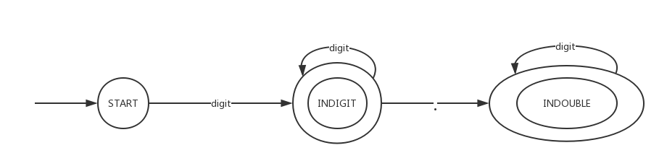
同样ID也很容易实现：
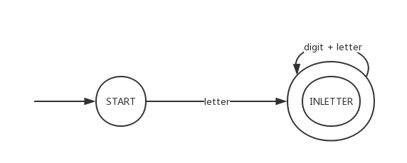
符号集就更简单了，对于单个符号的token直接从开始状态到结束状态，两个符号的token先到一个状态，再到结束状态。
遇到//进入行注释，再遇到\n则注释完成，进入终止状态DONE。
遇到/*进入块注释，再遇到*时会进入INCOMMENT4中间状态，因为*也可能是注释里面的内容，只有当INCOMMENT4遇到/时，才能确定先前最后一个*是注释符号的一部分，此时注释完成，进终止状态DONE。
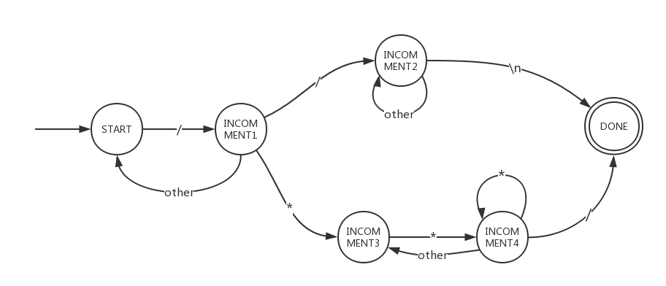
最终的DFA并不是之前DFA的简单叠加，主要有三点不同。
（1）因为必须要获取一个完整的token，所以DONE状态是在DFA明确的获取了一个token之后才会进入的终止状态。例如用先前的识别常数的DFA，1234会得到1,12,123,1234四个字符串。所以在这里只有当超前搜索遇到other时才会进入DONE状态。不过也有些明确的符号并不需要超前搜索，如分号‘；’。有些符号前缀一样，如‘<=’和‘<’，所以遇到‘<’要先进入一个中间状态后，再判断下一个符号是什么。
因为某些token需要超前搜索，所以在实现的时候需要回退。
（2）之前注释的终止状态在最终的DFA里面是START状态，因为我们并不关心注释里面的token是什么，所以我实现的词法分析器里就跳过注释里面的所有内容，回到START，除非遇到文件结束符才进入终止状态。
（3）因为可能遇到除法符号‘/’进入INCOMMENT1，所以当在INCOMMENT1状态时，遇到的符号不是‘*’和‘/’时，说明刚才的符号是除法符号，此时会进入DONE状态。
所以这里的DONE终止状态，是明确的知道了token后或者程序结束后才会进入的终止状态。
具体的DFA如下图：
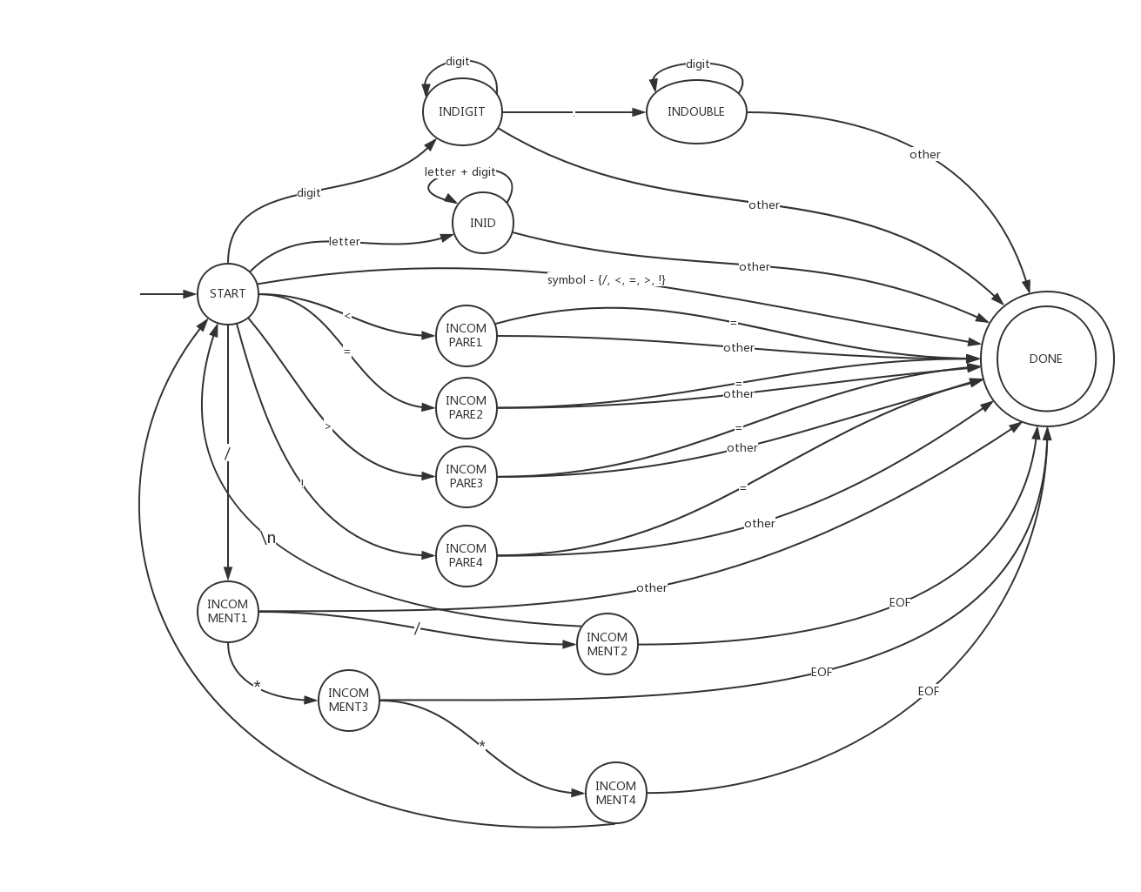
3 代码结构分析

3.1 词法分析器的整体代码结构
（介绍词法分析器的源文件、头文件，以及主要实现函数等）
词法分析器由token.cpp文件实现，定义了两种类型和3个函数。
enum StateType：类型为枚举的StateType，表示DFA的状态，包含上述DFA图里面的所有状态。
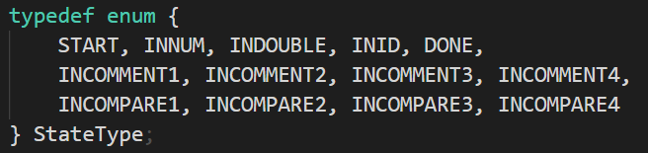

enum TokenType：类型为枚举的TokenType，表示单词符号的类型。
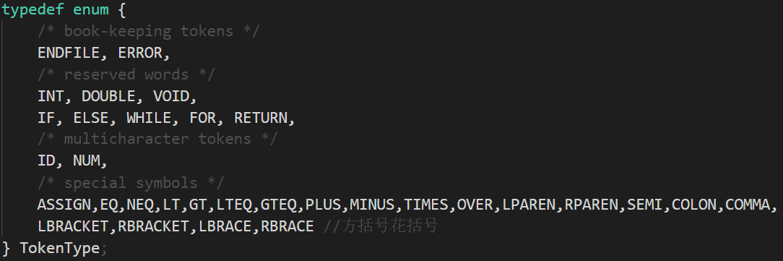
函数bool digit(char ch); 判断字符是否为数字。
函数bool letter(char ch); 判断字符是否为字母。
函数TokenType getToken(); 得到下一个单词符号。
首先定义了两种类型，DFA的状态StateType和单词符号的类型TokenType。

3.2 DFA到代码的转换
（介绍从DFA到代码的转换方法）
（1）首先说明几个变量。
char ch：当前的字符。
string tokenString：类型为string，用字符串形式记下得到的token。为了简便getToken()的实现，定义为了全局变量，所以调用getToken()得到的是两个结果，tokenString和getToken()的返回值即token的类型。
bool back = false：back表示是否回退，因为单词符号的识别需要超前搜索一个字符，所以搜索完后，光标需要回退到该单词符号的结束位置。
StateType state = START：定义初始状态为start。
TokenType res：词法分析器的结果，得到的单词符号的类型，getToken()的返回值。
bool save = true：是否保存当前读到的字符，若该字符在注释里，则不保存，继续获取下一个字符；否则，将该字符保存到tokenStirng中。
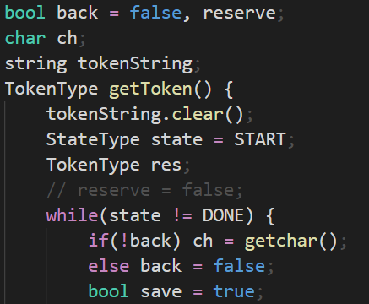
（2）状态之间的转移。
根据上面最终的DFA图，实现状态之间转移。
当状态为START，遇到digit进入INNUM，遇到letter进入INID，遇到‘/’进入INCOMMENT1，遇到‘<’进入INCOMPARE1，遇到‘=’进入INCOMPARE2，遇到‘>’进入INCOMPARE3，遇到‘!’进入INCOMPARE4。
遇到空格字符，跳过，如果是换行符，记录光标在第几行的lineno自增。
遇到其他的字符，即DFA里的symbol-{/,<,=,>,!}进入DONE，并将res保存为相应的TokenType。
下图为START状态转移的实现。
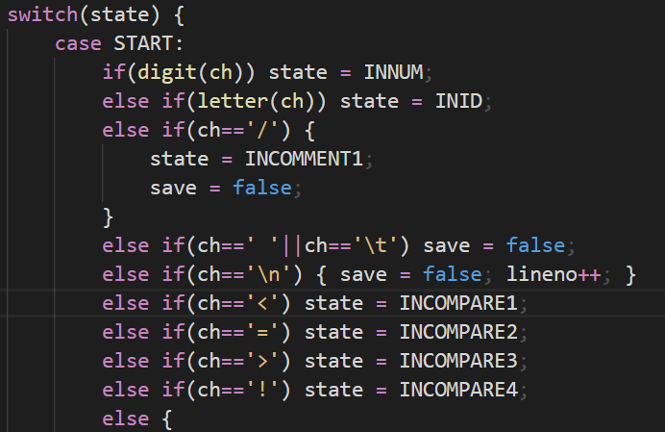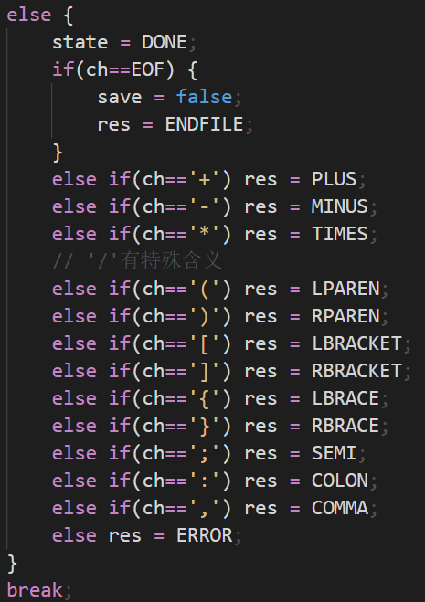
其他的状态实现方法都完全一样，原理都是根据state的状态，判断遇到的字符ch是什么，根据DFA转移到对应的状态，保留相应的信息。
最后，如果不是注释里的字符，则记下该字符。如果进入终止状态DONE，并且如果是token类型是ID的话，再判断一下是不是保留字即可。
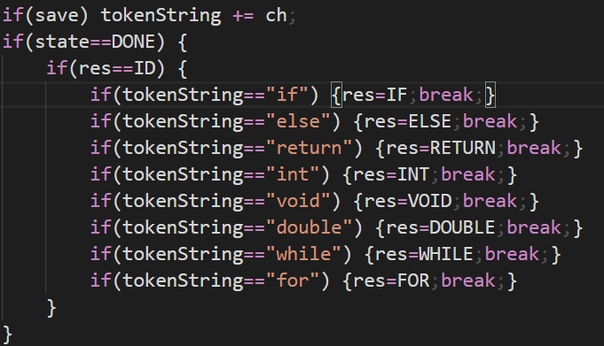
4 实验结果与分析
（给出具体测试用例和测试结果，并进行分析。不能使用console截屏，建议采用表格形式。）
测试的程序用到了所有定义过的token。
主要用到的函数是void printToken(TokenType, string);根据token的类型输出对应的符号。在test.cpp中调用该函数进行测试。
测试的输入文件为in_token.txt，输出文件为out_token.txt。
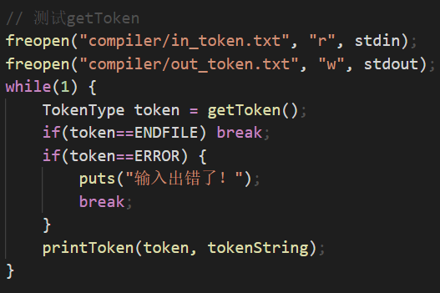
下面是每行源程序对应的输出，每行输出一个token。
测试文件 | 输出文件
int gcd(int u, int v) // calculate the gcd of u and v | reserved word: int  ID, name = gcd  (  reserved word: int  ID, name = u  ,  reserved word: int  ID, name = v  )
{ | {
if(v == 0) reutrn u; | reserved word: if  (  ID, name = v  ==  NUM, val = 0  )  ID, name = reutrn  ID, name = u  ;
else return gcd(v, u-u/v*v); | reserved word: else  reserved word: return  ID, name = gcd  (  ID, name = v  ,  ID, name = u  -  ID, name = u  /  ID, name = v  *  ID, name = v  )  ;
/* v, 8-8/v*v is
equals to u mod v ***
**/
int x; double temp; | reserved word: int  ID, name = x  ;  reserved word: double  ID, name = temp  ;
int a[100]; | reserved word: int  ID, name = a  [  NUM, val = 100  ]  ;
temp = 1.1; | ID, name = temp  =  NUM, val = 1.1  ;
for(i = 1; i <= 1; ) { | reserved word: for  (  ID, name = i  =  NUM, val = 1  ;  ID, name = i  <=  NUM, val = 1  ;  )  {
a = b; | ID, name = a  =  ID, name = b  ;
} | }
while(y > x) { | reserved word: while  (  ID, name = y  >  ID, name = x  )  {
y = y + 1; | ID, name = y  =  ID, name = y  +  NUM, val = 1  ;
} | }
return 0; | reserved word: return  NUM, val = 0  ;
} | }

如果输入文件里有错误的字符，比如%，会报错。
测试文件 | 输出文件
% | 输入出错了！

5 小结
词法分析器相对还是很容易实现的，词法规则都非常的简单，只有注释部分转换成DFA需要稍微想一想。
代码实现只要根据DFA进行模拟就好。用enum枚举状态和符号类型会非常的简单。
实现起来相对麻烦的地方就是超前搜索了，当前字符是需要从文件中获取的还是回退的，需要想清楚了。
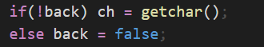

C-语言语法分析器
1 实验目的及意义
语法分析是编译过程的核心部分。它的任务是在词法分析识别出单词符号串的基础上，分析并判定程序的语法结构是否符合规则。语法分析器在编译程序中的地位如下图所示。
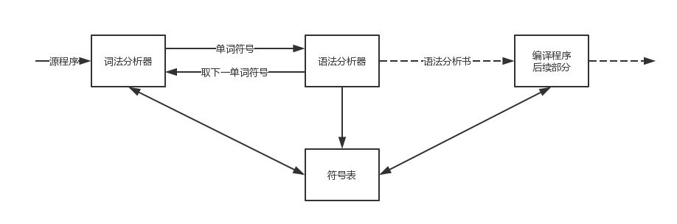
语言的语法结构使用上下文无关文法描述的，因此语法分析器的工作本质上就是按文法的产生式，识别输入符号串是否为一个句子。
2 文法规则

2.1 EBNF文法
下面先给出C-的29条文法，加粗的为终结符。
1. program → declaration-list
2. declaration-list → declaration-list declaration | declaration
3. declaration → var-declaration | fun-declaration
4. var-declaration → type-specifier ID ; | type-specifier ID [NUM];
5. type-specifier → int | void
6. fun-declaration → type-specifier ID (params)compound-stmt
7. params→ param-list | void
8. param-list→ param-list , param| param
9. param→ type-specifier ID | type-specifier ID []
10. compound-stmt → { local-declarations statement-list }
11. local-declarations → local-declarations var-declaration | empty
12. statement-list → statement-list statement | empty
13. statement → expression-stmt | compound-stmt| selection-stmt | iteration-stmt | return-stmt
14. expression-stmt → expression ; | ;
15. selection-stmt → if( expression ) statement | if ( expression ) statement else statement
16. iteration-stmt → while( expression ) statement
17. return-stmt → return ; | return expression ;
18. expression → var = expression | simple-expression
19. var → ID| ID [ expression ]
20. simple-expression → additive-expression relop additive-expression | additive-expression
21. relop → <= | < | > | >= | == | !=
22. additive-expression → additive-expression addop term | term
23. addop → + | -
24. term → term mulop factor | factor
25. mulop → * | /
26. factor → ( expression ) | var | call | NUM
27. call → ID ( args )
28. args → arg-list | empty
29. arg-list → arg-list , expression | expression

下面是需要去除左递归的文法。
2. declaration-list → declaration { declaration }
8. param-list → param { , param }
11. local-declarations → { var-declaration }
12. statement-list → { statement }
22. additive-expression → term { addop term }
24. term → factor { mulop factor }
29. arg-list → expression { , expression }

2.2 修改的规则
修改了第5条文法，添加double类型。
5. type-specifier → int | void | double
改变第13条文法，并增加2条文法以实现for语句。
13. statement → expression-stmt | compound-stmt| selection-stmt | iteration-stmt | return-stmt | for-stmt
30. for-stmt → for( exp ; exp ; exp ) statement
31. exp → expression | empty
3 节点类型及定义
用enum枚举所有节点的类型。
对于语句statement定义了每种语句的类型。
SelectionK对应if语句，或者说对应了文法里的变量selection-stmt；Expression对应表达式语句，变量expression-stmt；CompoundK对应块语句，即花括号之间的程序，对应变量compound-stmt；IterationK对应迭代语句while循环，对应变量iteration-stmt；ForK对应for语句和变量for-stmt；ReturnK对应return语句和变量return-stmt。
ExpK是表达式节点，DeclK是声明节点，ConstK是常数节点，IdK是标识符节点，OpK是操作符节点，FunK是函数节点，ParamK是函数参数节点，EmptyK特指for循环里的空节点。
变量类型节点有IntK整形节点，VoidK空节点，ArrayK数组节点，DoubleK浮点数节点。
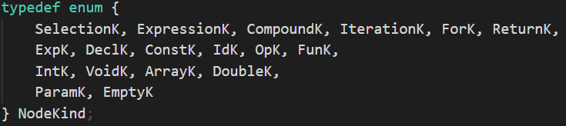

节点的具体定义如下。
每个节点包含向量vector<TreeNode*> child;指向每个孩子节点。
TreeNode * sibling;指向兄弟节点。
NodeKind nodekind;定义每个节点的类型。
接下来是TokenType op; double val; string name;如果节点是操作符节点，则op保存操作符，如果是常数节点，则用val保存常数值，如果是标识符节点，则用name保存标识符的名字。这里没有用union一起定义这三个变量是因为union无法定义string类型。
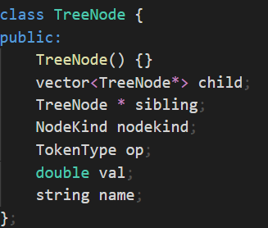
给TreeNode指针指向的节点定义类型和分配空间的方法如下。
用new方法分配内存，然后将sibling指向空间点，nodekind定义为对应类型。
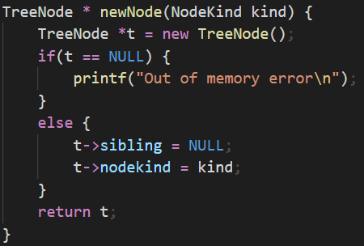

4 代码结构分析

4.1 语法分析器的整体代码结构
global.cpp定义了节点的相关信息，和输出token和语法树还有报错的函数。
parse.cpp实现所有的文法。
实现的函数如下。
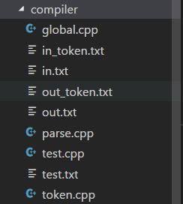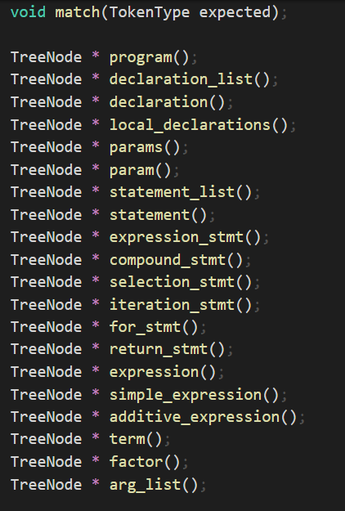

4.2 主要函数分析
(1) void match(TokenType expected);匹配当前期待的token。
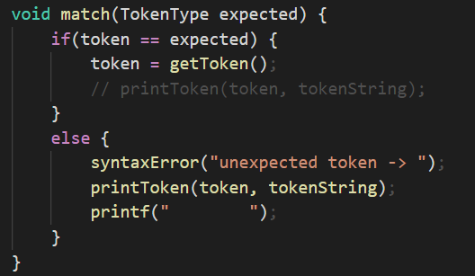
(2) TreeNode * program(); program为开始符号，即测试文件调用的函数，对外的接口。直接调用declaration_list()来实现。
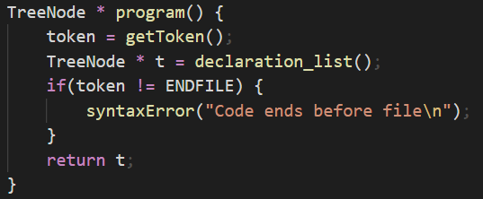
(3) TreeNode * declaration_list(); 对应declaration_list →declaration { declaration }
主要说明这个函数的具体实现，因为以下所有的EBNF泛式里出现表达式{}的实现方法都是相同的。
变量t是第一个declaration节点，p是当前declaration节点，q是下一个declaration节点。while循环实现EBNF里面花括号{declaration}里的内容。当前token如果是INT、VOID、DOUBLE说明开始了一个新的declaration节点，q赋值为新的declaration节点，将当前节点p的下一个节点指向q，并将p更新为下一个节点q。
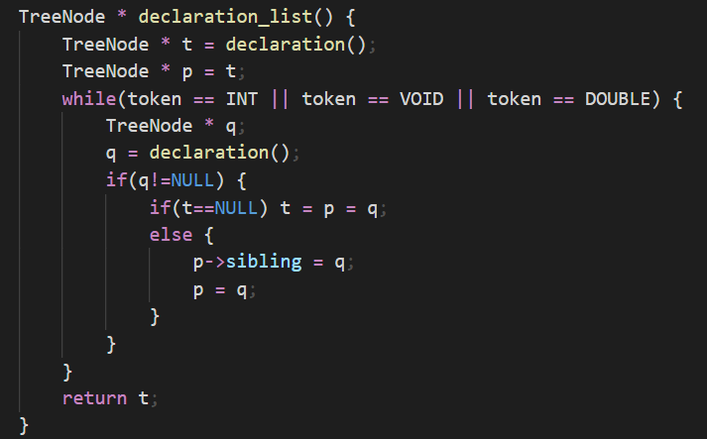
(4) TreeNode * declaration();对应以下产生式。
3. declaration → var-declaration | fun-declaration
4. var-declaration → type-specifier ID ; | type-specifier ID [NUM];
5. type-specifier → int | void | double
6. fun-declaration → type-specifier ID (params)compound-stmt
这些产生式可以合并为一个产生式，以便实现。
declaration → int ID ; | void ID ; | double ID ; | int ID [NUM]; | void ID [NUM]; | double ID [NUM]; | int ID (params)compound-stmt | void ID (params)compound-stmt | double ID (params)compound-stmt
因为有着非常多相同的左因子，需要先记下这些符号并match。用pType记下变量类型，pID记下标识符类型，并将pID的标识符名字存在name里面。
然后根据下一个token类型进入3种case里面。遇到分号SEMI说明当前的声明结束，将pVar指向DeclK类型。遇到LBRACKET说明是数组的声明，新建节点类型DeclK，孩子节点pArr和pType，pArr的孩子节点是pID和pConst。如果是左括号LAPAREN，则说明是函数的定义，新建节点类型FunK，孩子节点是参数params()和块语句compound-stmt()，对应类型ParamK和CompoundK。
所有有公共左因子的产生式都是用该方法实现，如与param()函数的实现方法几乎一样。
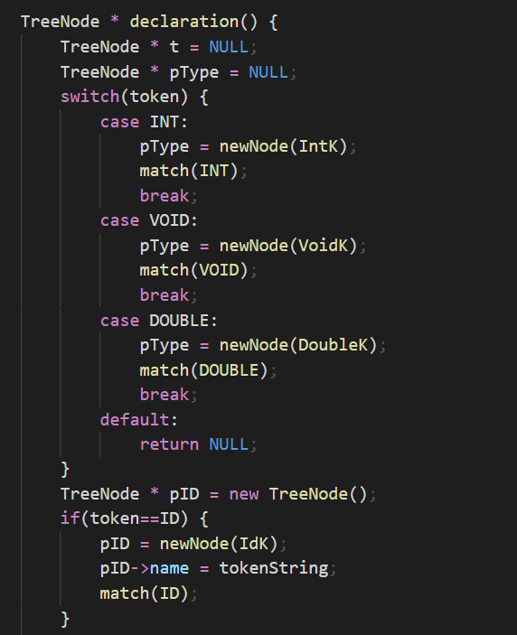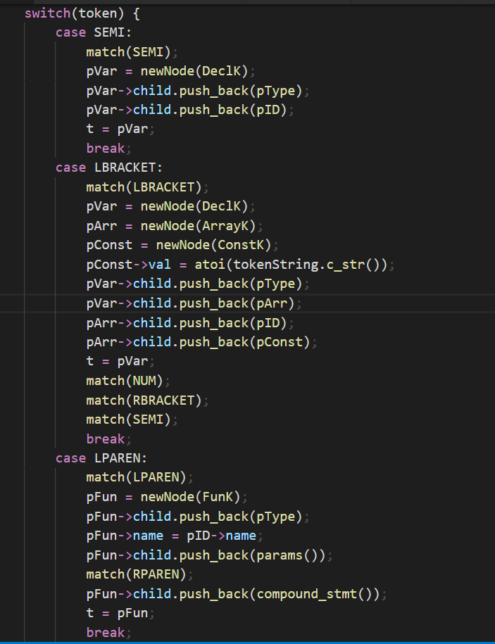

statement部分的文法实现几乎与上面一样，表达式部分的实现方法之前在计算表达式的实验已经做过，当时主要处理了additive-expression之后的文法的实现，所有文法的形式都类似term → factor { mulop factor }，而前面也已经举了一个例子，不再赘述。
一个主要的却别是factor可以产生函数调用call，而call和var有相同的左因子ID，所以需要先记下ID并match了，再根据下一个token判断具体用了哪个产生式。
下面主要说明第18条产生式expression → var = expression | simple-expression。
(5) 这是我认为语法分析器里最难实现的部分，下面先列出来这几条产生式进行观察。
18. expression → var = expression | simple-expression
19. var → ID| ID [ expression ]
20. simple-expression → additive-expression relop additive-expression | additive-expression
21. relop → <= | < | > | >= | == | !=
22. additive-expression → additive-expression addop term | term
23. addop → + | -
24. term → term mulop factor | factor
25. mulop → * | /
26. factor → ( expression ) | var | call | NUM
27. call → ID ( args )
28. args → arg-list | empty
29. arg-list → arg-list , expression | expression
可以看到simple-expression展开后，第一个变量可能是var，这个与var=expression中有相同的左因子。而var自己本身的产生式里还有相同的左因子，所以直接记下左因子并match的方法会非常的冗余。
所以可以考虑将符号=加入relop当中。但仔细思考之后，=后面是expression，而relop后面是simple-expression，这两个还是有区别的，因为如果是expression的话，可以继续调用var=expression，也就是说可以出现连等的情况a=b=c，而如果将=并入relop中会出现错误。
所以只能在expression里面再实现一次simple-expression，就好比C语言中的do-while语法一样，无论条件是否满足都要执行一遍循环里的内容，进这部分的代码就有将近100行，因为非常的冗余，接下来就是代码实现。
TreeNode * expression();如果开始符号不是ID，则直接调用simple-expression即可。否则记下ID并match，开始判断下一个token，用if-else格式是因为swtich-case里面在不同case定义相同名字的标识符会出问题。
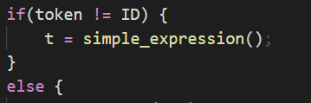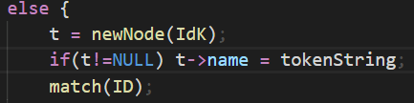
如果是LBRACKET即[，这说明调用了var → ID [ expression ] ，所以需要先建立数组节点，匹配完RBRACKET即]后，var才结束。
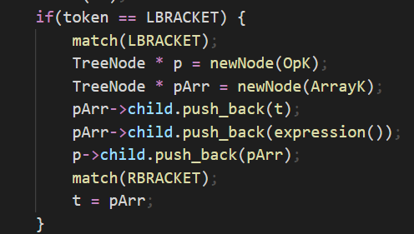
如果不是LBRACKET，说明如果刚才是var，则var已经结束。
所以现在无论如何，变量名字部分都已经结束，下一个符号肯定不会再是ID，所以可以根据下一个符号分别进入不同的case。
如果是ASSIGN符号即=，则说明是expression → var = expression，所以可以建立根节点ASSIGN，添加孩子ID和expression。
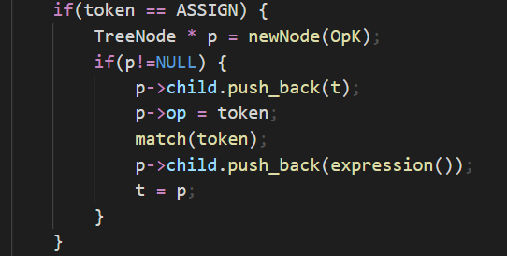
如果是EQ、NEQ、LT、GT、LTEQ、GTEQ这些relop符号，说明进入了这条产生式simple-expression → additive-expression relop additive-expression，无论之前调用过程是怎样的，前面的ID一定是前一个additive-expression产生的，所以可以建立根节点relop，然后添加孩子ID和后一个additive-expression产生的节点。
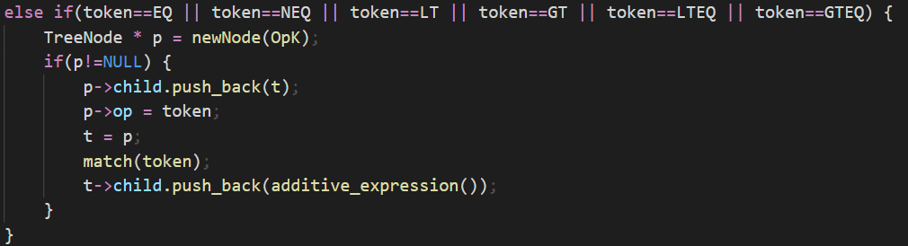

如果是LPAREN符号即(，则说明进入了函数调用，即expression => simple-expression =>* call，所以可以建立根节点FunK，并添加孩子arg-list产生的节点。
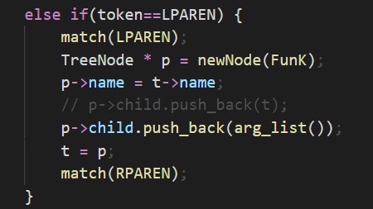
同样，如果是addop或mulop也是用同样的方法。

5 实验结果与分析
输入文件in.txt，输出文件out.txt。每行对应一个表格，基本测试了所有的情况。
每种节点的格式可以在下面的表格中清晰的看到。
测试文件 | 输出文件
int gcd(int u, int v)  // calculate the gcd of u and v | Fun: gcd  Type: int  Param:  Type: int  Id: u  Param:  Type: int  Id: v
{ | Compound: {
if (v == 0) return u; | Selection: if  Op: ==  Id: v  Const: 0  Return:  Id: u
else return gcd(v,u-u/v*v); /* v,u-u/v*v is equals to u mod v*/ | else:  Return:  Fun: gcd  Id: v  Op: -  Id: u  Op: *  Op: /  Id: u  Id: v  Id: v
} | }
/* 123123
123123
123123
123123 ****
**/
void main(void) | Fun: main  Type: void  Param:  Type: void
{ | Compound: {
int x; int y; double temp; | Declaration:  Type: int  Id: x  Declaration:  Type: int  Id: y  Declaration:  Type: double  Id: temp
int a[100]; | Declaration:  Type: int  Array:  Id: a  Const: 100
temp = 1.1; | Expression:  Op: =  Id: temp  Const: 1.1
for(i = 1; i < 1; ) { | For: for  Op: =  Id: i  Const: 1  Op: <  Id: i  Const: 1  Empty:  Compound: {
for(j = 2; ; j=j+1) | For: for  Op: =  Id: j  Const: 2  Empty:  Op: =  Id: j  Op: +  Id: j  Const: 1
a[1+1] = b; | Expression:  Op: =  Array:  Id: a  Op: +  Const: 1  Const: 1  Id: b
} | }
x = input(); | Expression:  Op: =  Id: x  Fun: input
y = input(); | Expression:  Op: =  Id: y  Fun: input
if(x < y) | Selection: if  Op: <  Id: x  Id: y
{ | Compound: {
temp = x; | Expression:  Op: =  Id: temp  Id: x
x = y; | Expression:  Op: =  Id: x  Id: y
y = temp; | Expression:  Op: =  Id: y  Id: temp
} | }
output(gcd(x,y)); | Expression:  Fun: output  Fun: gcd  Id: x  Id: y
while(y > x) { | Iteration: while  Op: >  Id: y  Id: x  Compound: {
a[b=x+y-1] = b = c; | Compound: {  Expression:  Op: =  Array:  Id: a  Op: =  Id: b  Op: +  Id: x  Op: -  Id: y  Const:1  Op: =  Id: b  Id: c
} | }
return 0; | Return:  Const: 0
} | }

当遇到不期待的token时，会报错并跳过该token，所以可能会有多种错误。
比如当在if中出现错误0 < v < 1时，会出现以下错误。
int gcd(int u, int v)  {  if (0 < v < 1) return u;  else return gcd(v,u-u/v*v);  } | >>> Syntax error at line 2: unexpected token -> <  >>> Syntax error at line 2: unexpected token -> <  >>> Syntax error at line 2: unexpected token -> )  >>> Syntax error at line 2: unexpected token -> )  >>> Syntax error at line 3: unexpected token -> reserved word: else  start  Fun: gcd  Type: int  Param:  Type: int  Id: u  Param:  Type: int  Id: v  Compound: {  Selection: if  Op: <  Const: 0  Id: v  Expression:  Const: 1  Return:  Id: u  Return:  Fun: gcd  Id: v  Op: -  Id: u  Op: *  Op: /  Id: u  Id: v  Id: v  }

6 小结
刚开始一点思路都没有，只能看TINY的源代码。
我觉得会写代码的决定性因素是知道了语法分析器的分析方法。要明确这是从顶向下的方法，所以就是写一棵树，自己定义每一种节点，能将源程序很好的表现出来就行。明确了这些，才能开始写。
因为用到了EBNF泛式，避免了左递归，但是遇到左因子有时还是很麻烦的。对于expression的实现需要清晰的理解多条产生式，把复杂的左因子提取出来。
所以当完全理解程序后，再加一些产生式，实现起来也会非常的简单。就对于我加的for-stmt，构造产生式并实现用不了20分钟。
虽然添加了报错功能，但这个报错功能非常的简陋，只是单纯的跳过当前出错的token，而且对出错token的行数定位还会出现1行的偏差。所以能改进的地方还有很多。

附录（源代码）
token.cpp
#include <bits/stdc++.h>
using namespace std;

#ifndef _TOKEN_
#define _TOKEN_

#endif

typedef enum {
START, INNUM, INDOUBLE, INID, DONE,
INCOMMENT1, INCOMMENT2, INCOMMENT3, INCOMMENT4,
INCOMPARE1, INCOMPARE2, INCOMPARE3, INCOMPARE4
} StateType;
typedef enum {
/* book-keeping tokens */
ENDFILE, ERROR,
/* reserved words */
INT, DOUBLE, VOID,
IF, ELSE, WHILE, FOR, RETURN,
/* multicharacter tokens */
ID, NUM,
/* special symbols */
ASSIGN,EQ,NEQ,LT,GT,LTEQ,GTEQ,PLUS,MINUS,TIMES,OVER,LPAREN,RPAREN,SEMI,COLON,COMMA,
LBRACKET,RBRACKET,LBRACE,RBRACE //方括号花括号
} TokenType;

bool digit(char ch) {
if(ch>='0' && ch<='9') return true;
return false;
}
bool letter(char ch) {
if(ch>='a' && ch<='z') return true;
if(ch>='A' && ch<='Z') return true;
if(ch=='_') return true;
return false;
}

// 大小写转换
// char UP(char ch) {
// return (ch-'A')%32 + 'A';
// }
// char LOW(char ch) {
// if(ch<='Z') ch = ch - 'A' + 'a';
// return ch;
// }

bool back = false, reserve;
char ch;
string tokenString;
TokenType getToken() {
tokenString.clear();
StateType state = START;
TokenType res;
// reserve = false;
while(state != DONE) {
if(!back) ch = getchar();
else back = false;
bool save = true;
switch(state) {
case START:
if(digit(ch)) state = INNUM;
else if(letter(ch)) state = INID;
else if(ch=='/') {
state = INCOMMENT1;
save = false;
}
else if(ch==' '||ch=='\t') save = false;
else if(ch=='\n') { save = false; lineno++; }
else if(ch=='<') state = INCOMPARE1;
else if(ch=='=') state = INCOMPARE2;
else if(ch=='>') state = INCOMPARE3;
else if(ch=='!') state = INCOMPARE4;
else {
state = DONE;
if(ch==EOF) {
save = false;
res = ENDFILE;
}
else if(ch=='+') res = PLUS;
else if(ch=='-') res = MINUS;
else if(ch=='*') res = TIMES;
// '/'有特殊含义
else if(ch=='(') res = LPAREN;
else if(ch==')') res = RPAREN;
else if(ch=='[') res = LBRACKET;
else if(ch==']') res = RBRACKET;
else if(ch=='{') res = LBRACE;
else if(ch=='}') res = RBRACE;
else if(ch==';') res = SEMI;
else if(ch==':') res = COLON;
else if(ch==',') res = COMMA;
else res = ERROR;
}
break;
case INCOMMENT1:
save = false;
if(ch=='/') state = INCOMMENT2;
else if(ch=='*') state = INCOMMENT3;
else {
state = DONE;
back = true;
res = OVER;
}
break;
case INCOMMENT2:
save =false;
if(ch=='\n') { state = START; lineno++; }
else if(ch==EOF) {
state = DONE;
res = ENDFILE;
}
// else if(letter(ch)) ch = UP(ch);
break;
case INCOMMENT3:
save = false;
if(ch=='*') state = INCOMMENT4;
else if(ch==EOF) {
state = DONE;
res = ENDFILE;
}
// else if(letter(ch)) ch = UP(ch);
break;
case INCOMMENT4:
save = false;
if(ch=='/') state = START;
else if(ch==EOF) {
state = DONE;
res = ENDFILE;
}
else if(ch=='*') break;
else {
state = INCOMMENT4;
// if(letter(ch)) ch = UP(ch);
}
break;
case INCOMPARE1:
state = DONE;
if(ch=='=') res = LTEQ;
else {
save = false;
back = true;
res = LT;
}
break;
case INCOMPARE2:
state = DONE;
if(ch=='=') res = EQ;
else {
save = false;
back = true;
res = ASSIGN;
}
break;
case INCOMPARE3:
state = DONE;
if(ch=='=') res = GTEQ;
else {
save = false;
back = true;
res = GT;
}
break;
case INCOMPARE4:
state = DONE;
if(ch=='=') res = NEQ;
else {
save = false;
back = true;
res = NEQ;
}
break;
case INNUM:
if(ch=='.') {
state = INDOUBLE;
}
else if(!digit(ch)) {
back = true;
save = false;
state = DONE;
res = NUM;
}
break;
case INDOUBLE:
if(!digit(ch)) {
back = true;
save = false;
state = DONE;
res = NUM;
}
break;
case INID:
if(!letter(ch)&&!digit(ch)) {
back = true;
save = false;
state = DONE;
res = ID;
}
break;
case DONE:
default:
state = DONE;
res = ERROR;
break;
}
if(save) tokenString += ch;
if(state==DONE) {
if(res==ID) {
if(tokenString=="if") {res=IF;break;}
if(tokenString=="else") {res=ELSE;break;}
if(tokenString=="return") {res=RETURN;break;}
if(tokenString=="int") {res=INT;break;}
if(tokenString=="void") {res=VOID;break;}
if(tokenString=="double") {res=DOUBLE;break;}
if(tokenString=="while") {res=WHILE;break;}
if(tokenString=="for") {res=FOR;break;}
}
}
}
return res;
}

global.cpp
#include <bits/stdc++.h>
using namespace std;

#include "token.cpp"

typedef enum {
SelectionK, ExpressionK, CompoundK, IterationK, ForK, ReturnK,
ExpK, DeclK, ConstK, IdK, OpK, FunK,
IntK, VoidK, ArrayK, DoubleK,
ParamK, EmptyK
} NodeKind;

class TreeNode {
public:
TreeNode() {}
vector<TreeNode*> child;
TreeNode * sibling;
NodeKind nodekind;
TokenType op;
double val;
string name;
};

TreeNode * newNode(NodeKind kind) {
TreeNode *t = new TreeNode();
if(t == NULL) {
printf("Out of memory error\n");
}
else {
t->sibling = NULL;
t->nodekind = kind;
}
return t;
}

void printToken(TokenType token, string tokenString) {
switch (token) {
case IF:
case ELSE:
case RETURN:
case VOID:
case INT:
case DOUBLE:
case WHILE:
case FOR:
printf("reserved word: ");
cout << tokenString << endl;
break;
case ASSIGN:
printf("=\n");
break;
case LT:
printf("<\n");
break;
case EQ:
printf("==\n");
break;
case GT:
printf(">\n");
break;
case LTEQ:
printf("<=\n");
break;
case GTEQ:
printf(">=\n");
break;
case NEQ:
printf("!=\n");
break;
case LPAREN:
printf("(\n");
break;
case RPAREN:
printf(")\n");
break;
case LBRACKET:
printf("[\n");
break;
case RBRACKET:
printf("]\n");
break;
case LBRACE:
printf("{\n");
break;
case RBRACE:
printf("}\n");
break;
case COMMA:
printf(",\n");
break;
case COLON:
printf(":\n");
break;
case SEMI:
printf(";\n");
break;
case PLUS:
printf("+\n");
break;
case MINUS:
printf("-\n");
break;
case TIMES:
printf("*\n");
break;
case OVER:
printf("/\n");
break;
case ENDFILE:
printf("EOF\n");
break;
case NUM:
// printf("NUM, val= %s\n", tokenString);
cout << "NUM, val = " << tokenString << endl;
break;
case ID:
printf("ID, name = ");
cout << tokenString << endl;
break;
case ERROR:
printf("ERROR: ");
cout << tokenString << endl;
break;
default: /* should never happen */
printf("Unknown token: %d\n", token);
}
}

void printTree(TreeNode * tree, int generation) {
while(tree != NULL) {
for(int i = 1; i <= generation; i++) {
printf("\t");
}
switch(tree->nodekind) {
case OpK:
printf("Op: ");
// cout << tree->op << endl;
printToken(tree->op, "\0");
break;
case ConstK:
printf("Const: ");
cout << tree->val << endl;
break;
case IdK:
printf("Id: ");
cout << tree->name << endl;
break;
case FunK:
printf("Fun: ");
cout << tree->name << endl;
break;
case ArrayK:
printf("Array:\n");
break;
case DeclK:
printf("Declaration:\n");
break;
case IntK:
printf("Type: int\n");
break;
case VoidK:
printf("Type: void\n");
break;
case DoubleK:
printf("Type: double\n");
break;
case ParamK:
printf("Param:\n");
break;
case SelectionK:
printf("Selection: if\n");
break;
case ExpressionK:
printf("Expression:\n");
break;
case CompoundK:
printf("Compound: {\n");
break;
case IterationK:
printf("Iteration: while\n");
break;
case ForK:
printf("For: for\n");
break;
case ReturnK:
printf("Return:\n");
break;
case EmptyK:
printf("Empty:\n");
break;
default:
printf("Unknown node kind\n");
break;
}
for(int i = 0; i < tree->child.size(); i++) {
if(tree->child[i] != NULL) {
if(tree->nodekind==SelectionK && i==2) {
for(int j = 1; j <= generation; j++) {
printf("\t");
}
printf("else:\n");
}
printTree(tree->child[i], generation+1);
}
}
if(tree->nodekind==CompoundK) {
for(int i = 1; i <= generation; i++) {
printf("\t");
}
printf("}\n");
}
tree = tree->sibling;
}
}

void syntaxError(string message) {
cout << ">>> ";
cout << "Syntax error at line " << lineno << ": ";
cout << message;
// Error = true;
}

parse.cpp
#include <bits/stdc++.h>
using namespace std;

#ifndef _PARSE_
#define _PARSE_

#include "global.cpp"

#endif

// 函数声明

void match(TokenType expected);

TreeNode * program();
TreeNode * declaration_list();
TreeNode * declaration();
TreeNode * local_declarations();
TreeNode * params();
TreeNode * param();
TreeNode * statement_list();
TreeNode * statement();
TreeNode * expression_stmt();
TreeNode * compound_stmt();
TreeNode * selection_stmt();
TreeNode * iteration_stmt();
TreeNode * for_stmt();
TreeNode * return_stmt();
TreeNode * expression();
TreeNode * simple_expression();
TreeNode * additive_expression();
TreeNode * term();
TreeNode * factor();
TreeNode * arg_list();

TokenType token;

void match(TokenType expected) {
if(token == expected) {
token = getToken();
// printToken(token, tokenString);
}
else {
syntaxError("unexpected token -> ");
printToken(token, tokenString);
}
}

TreeNode * program() {
token = getToken();
TreeNode * t = declaration_list();
if(token != ENDFILE) {
syntaxError("Code ends before file\n");
}
return t;
}

TreeNode * declaration_list() {
TreeNode * t = declaration();
TreeNode * p = t;
while(token == INT || token == VOID || token == DOUBLE) {
TreeNode * q;
q = declaration();
if(q!=NULL) {
if(t==NULL) t = p = q;
else {
p->sibling = q;
p = q;
}
}
}
return t;
}

TreeNode * declaration() {
TreeNode * t = NULL;
TreeNode * pType = NULL;
switch(token) {
case INT:
pType = newNode(IntK);
match(INT);
break;
case VOID:
pType = newNode(VoidK);
match(VOID);
break;
case DOUBLE:
pType = newNode(DoubleK);
match(DOUBLE);
break;
default:
return NULL;
}
TreeNode * pID = new TreeNode();
if(token==ID) {
pID = newNode(IdK);
pID->name = tokenString;
match(ID);
}
TreeNode * pVar=NULL, *pArr=NULL, *pConst=NULL, *pFun=NULL;
switch(token) {
case SEMI:
match(SEMI);
pVar = newNode(DeclK);
pVar->child.push_back(pType);
pVar->child.push_back(pID);
t = pVar;
break;
case LBRACKET:
match(LBRACKET);
pVar = newNode(DeclK);
pArr = newNode(ArrayK);
pConst = newNode(ConstK);
pConst->val = atoi(tokenString.c_str());
pVar->child.push_back(pType);
pVar->child.push_back(pArr);
pArr->child.push_back(pID);
pArr->child.push_back(pConst);
t = pVar;
match(NUM);
match(RBRACKET);
match(SEMI);
break;
case LPAREN:
match(LPAREN);
pFun = newNode(FunK);
pFun->child.push_back(pType);
pFun->name = pID->name;
pFun->child.push_back(params());
match(RPAREN);
pFun->child.push_back(compound_stmt());
t = pFun;
break;
default:
syntaxError("unexpected token -> ");
printToken(token, tokenString);
token = getToken();
break;
}
return t;
}

TreeNode * local_declarations() {
TreeNode * t = declaration();
TreeNode * p = t;
while(token==INT || token==VOID || token==DOUBLE) {
TreeNode * q = declaration();
if(t!=NULL) {
if(t==NULL) t = p = q;
else {
p->sibling = q;
p = q;
}
}
}
return t;
}

TreeNode * params() {
TreeNode * t = param();
TreeNode * p = t;
while(token == COMMA) {
match(COMMA);
TreeNode * q = param();
if(q!=NULL) {
if(t==NULL) t = p = q;
else {
p->sibling = q;
p = q;
}
}
}
return t;
}

TreeNode * param() {
TreeNode * t = NULL;
TreeNode * type = NULL;
switch(token) {
case INT:
type = newNode(IntK);
match(INT);
break;
case VOID:
type = newNode(VoidK);
match(VOID);
break;
case DOUBLE:
type = newNode(DoubleK);
match(DOUBLE);
break;
default:
syntaxError("unexpected token -> ");
printToken(token, tokenString);
token = getToken();
}
TreeNode * pid = NULL;
if(token == ID) {
pid = newNode(IdK);
pid->name = tokenString;
match(ID);
}
else {
t = newNode(ParamK);
t->child.push_back(type);
return t;
}
TreeNode * pArr = NULL;
switch(token) {
case RPAREN:
case COMMA:
t = newNode(ParamK);
t->child.push_back(type);
t->child.push_back(pid);
break;
case LBRACKET:
match(LBRACKET);
match(RBRACKET);
pArr = newNode(ArrayK);
t->child.push_back(type);
t->child.push_back(pArr);
pArr->child.push_back(pid);
break;
default:
syntaxError("unexpected token -> ");
printToken(token, tokenString);
token = getToken();
}
return t;
}

TreeNode * statement_list() {
TreeNode * t = statement();
TreeNode * p = t;
while(token!=ENDFILE && token!=RBRACE) {
TreeNode * q = statement();
if(q!=NULL) {
if(t==NULL) t = p = q;
else {
p->sibling = q;
p = q;
}
}
}
return t;
}

// 更改：可以是空语句
TreeNode * statement() {
TreeNode * t = NULL;
switch(token) {
case IF: t = selection_stmt(); break;
case WHILE: t = iteration_stmt(); break;
case FOR: t = for_stmt(); break;
case RETURN: t = return_stmt(); break;
case LBRACE: t = compound_stmt(); break;
case ID:
case LPAREN:
case NUM:
case SEMI:
t = expression_stmt(); break;
case RBRACE:
break;
default:
syntaxError("unexpected token -> ");
printToken(token, tokenString);
token = getToken();
}
return t;
}

TreeNode * expression_stmt() {
TreeNode * t = newNode(ExpressionK);
if(token == SEMI) {
match(SEMI);
}
else {
if(t!=NULL) t->child.push_back(expression());
match(SEMI);
}
return t;
}

TreeNode * compound_stmt() {
TreeNode * t = newNode(CompoundK);
match(LBRACE);
t->child.push_back(local_declarations());
t->child.push_back(statement_list());
match(RBRACE);
return t;
}

TreeNode * selection_stmt() {
TreeNode * t = newNode(SelectionK);
match(IF);
match(LPAREN);
if(t != NULL) t->child.push_back(expression());
match(RPAREN);
if(t != NULL) t->child.push_back(statement());
if(token == ELSE) {
match(ELSE);
if(t!=NULL) t->child.push_back(statement());
}
return t;
}

TreeNode * iteration_stmt() {
TreeNode * t = newNode(IterationK);
match(WHILE);
match(LPAREN);
if(t!=NULL) t->child.push_back(expression());
match(RPAREN);
if(t!=NULL) t->child.push_back(statement());
return t;
}

TreeNode * for_stmt() {
TreeNode * t = newNode(ForK);
match(FOR);
match(LPAREN);
if(token==SEMI) {
match(SEMI);
t->child.push_back(newNode(EmptyK));
}
else {
t->child.push_back(expression());
match(SEMI);
}
if(token==SEMI) {
match(SEMI);
t->child.push_back(newNode(EmptyK));
}
else {
t->child.push_back(expression());
match(SEMI);
}
if(token==RPAREN) {
match(RPAREN);
t->child.push_back(newNode(EmptyK));
}
else {
t->child.push_back(expression());
match(RPAREN);
}
t->child.push_back(statement());
return t;
}

TreeNode * return_stmt() {
TreeNode * t = newNode(ReturnK);
match(RETURN);
if(token == SEMI) {
match(SEMI);
}
else {
if(t!=NULL) t->child.push_back(expression());
match(SEMI);
}
return t;
}

TreeNode * expression() {
TreeNode * t = NULL;
if(token != ID) {
t = simple_expression();
}
else {
t = newNode(IdK);
if(t!=NULL) t->name = tokenString;
match(ID);
if(token == LBRACKET) {
match(LBRACKET);
TreeNode * pArr = newNode(ArrayK);
pArr->child.push_back(t);
pArr->child.push_back(expression());
match(RBRACKET);
t = pArr;
}
if(token == ASSIGN) {
TreeNode * p = newNode(OpK);
if(p!=NULL) {
p->child.push_back(t);
p->op = token;
match(token);
p->child.push_back(expression());
t = p;
}
}
else if(token==EQ || token==NEQ || token==LT || token==GT || token==LTEQ || token==GTEQ) {
TreeNode * p = newNode(OpK);
if(p!=NULL) {
p->child.push_back(t);
p->op = token;
t = p;
match(token);
t->child.push_back(additive_expression());
}
}
else if(token==LPAREN) {
match(LPAREN);
TreeNode * p = newNode(FunK);
p->name = t->name;
// p->child.push_back(t);
p->child.push_back(arg_list());
t = p;
match(RPAREN);
}
else if(token==PLUS || token==MINUS) {
TreeNode * p = newNode(OpK);
if(p!=NULL) {
p->child.push_back(t);
p->op = token;
t = p;
match(token);
t->child.push_back(additive_expression());
}
}
else if(token==TIMES || token==OVER) {
TreeNode * p = newNode(OpK);
if(p!=NULL) {
p->child.push_back(t);
p->op = token;
t = p;
match(token);
t->child.push_back(term());
}
}
}
return t;
}

TreeNode * var() {
TreeNode * t = NULL;
match(ID);
if(token == LBRACKET) {
match(LBRACKET);
t->child.push_back(expression());
match(RBRACKET);
}
else {
t->child.push_back(expression());
}
return t;
}

TreeNode * simple_expression() {
TreeNode * t = additive_expression();
if (token==LT || token==EQ || token==NEQ || token==GT || token==LTEQ || token==GTEQ) {
TreeNode * p = newNode(OpK);
if (p!=NULL) {
p->child.push_back(t);
p->op = token;
t = p;
}
match(token);
if (t!=NULL)
t->child.push_back(additive_expression());
}
return t;
}

TreeNode * additive_expression() {
TreeNode *t = term();
while ((token == PLUS) || (token == MINUS)) {
TreeNode *p = newNode(OpK);
if (p != NULL) {
p->child.push_back(t);
p->op = token;
t = p;
match(token);
t->child.push_back(term());
}
}
return t;
}

TreeNode * term() {
TreeNode *t = factor();
while ((token == TIMES) || (token == OVER)) {
TreeNode *p = newNode(OpK);
if (p != NULL) {
p->child.push_back(t);
p->op = token;
t = p;
match(token);
p->child.push_back(factor());
}
}
return t;
}

TreeNode * factor() {
TreeNode *t = NULL;
switch (token) {
case NUM:
t = newNode(ConstK);
if ((t != NULL) && (token == NUM))
t->val = stod(tokenString);
match(NUM);
break;
case ID:
t = newNode(IdK);
if(t != NULL) {
t->name = tokenString;
}
match(ID);
if(token == LPAREN) {
match(LPAREN);
TreeNode * p = newNode(FunK);
p->name = t->name;
// p->child.push_back(t);
t = p;
t->child.push_back(arg_list());
match(RPAREN);
}
break;
case LPAREN:
match(LPAREN);
t = expression();
match(RPAREN);
break;
default:
// syntaxError("unexpected token -> ");
// printf("unexpected token -> ");
// printToken(token, tokenString);
// token = getToken();
break;
}
return t;
}

TreeNode * arg_list() {
if(token == RPAREN) {
return NULL;
}
TreeNode * t = expression();
TreeNode * p = t;
while(token==COMMA) {
TreeNode * q;
match(COMMA);
q = expression();
if(q!=NULL) {
if(t==NULL) t = p = q;
else {
p->sibling = q;
p = q;
}
}
}
return t;
}

text.cpp
#include <bits/stdc++.h>
using namespace std;

int lineno = 0;

#include "parse.cpp"

int main() {
freopen("compiler/in.txt", "r", stdin);
freopen("compiler/out.txt", "w", stdout);

int lineno = 0;
TreeNode * tree = program();
if(tree) printf("start\n");
printTree(tree, 0);

// 测试getToken
// freopen("compiler/in_token.txt", "r", stdin);
// freopen("compiler/out_token.txt", "w", stdout);
// while(1) {
// TokenType token = getToken();
// if(token==ENDFILE) break;
// if(token==ERROR) {
// puts("输入出错了！");
// break;
// }
// printToken(token, tokenString);
// }

return 0;
}

